试卷号：B020027(答案)
(本大题共10小题，总计60分)
1、(本小题6分)
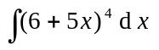
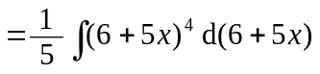 5分
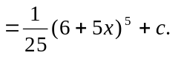 10分
2、(本小题6分)
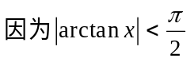 3分
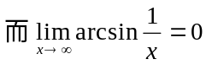 6分
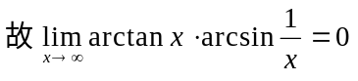 10分
3、(本小题6分)
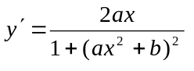 10分
4、(本小题6分)
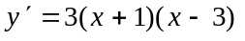
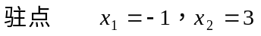 4分
8分
10分
5、(本小题6分)
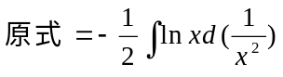
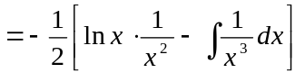 5分
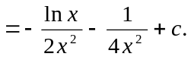 10分
6、(本小题6分)
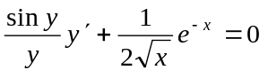 7分
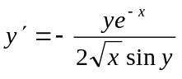 10分
7、(本小题6分)
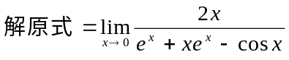 5分
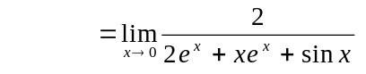 8分
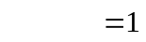 10分
8、(本小题6分)
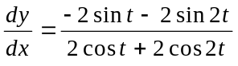 8分
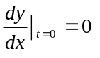 10分
9、(本小题6分)
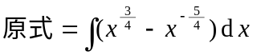 5分
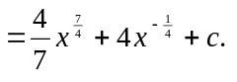 10分
10、(本小题6分)
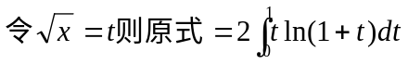 4分
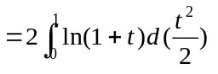 6分
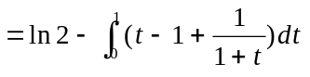 8分
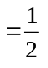 10分
二、解答下列各题
(本大题共2小题，总计16分)
1、(本小题8分)
2分
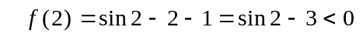 6分
8分
10分
2、(本小题8分)
2分
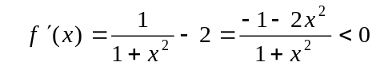 5分
9分
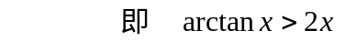 10分
三、解答下列各题
(本大题共2小题，总计16分)
1、(本小题8分)
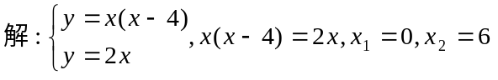 2分
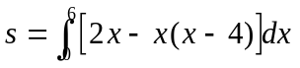 6分
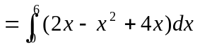
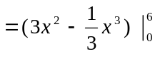 8分
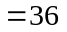 10分
2、(本小题8分)
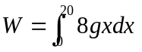 5分
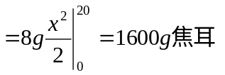
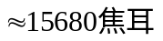 8分
 10分
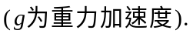
四、解答下列各题( 本 大 题8分 )
1
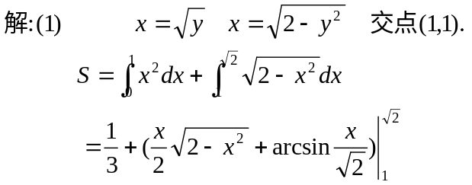 3分
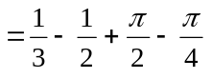
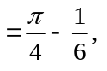 5分
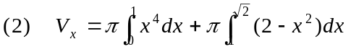 8分
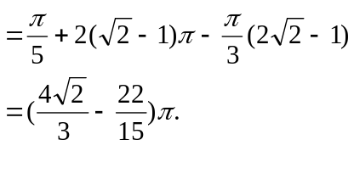 10分
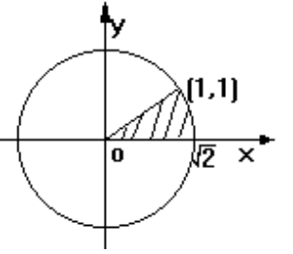
2
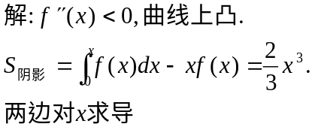 4分
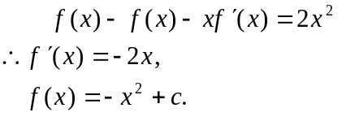 7分
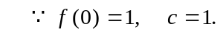
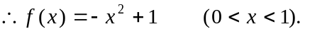 10分

